

de Francesc Barnés Camps
Inauguració dissabte dia 12 de novembre a les 18 h
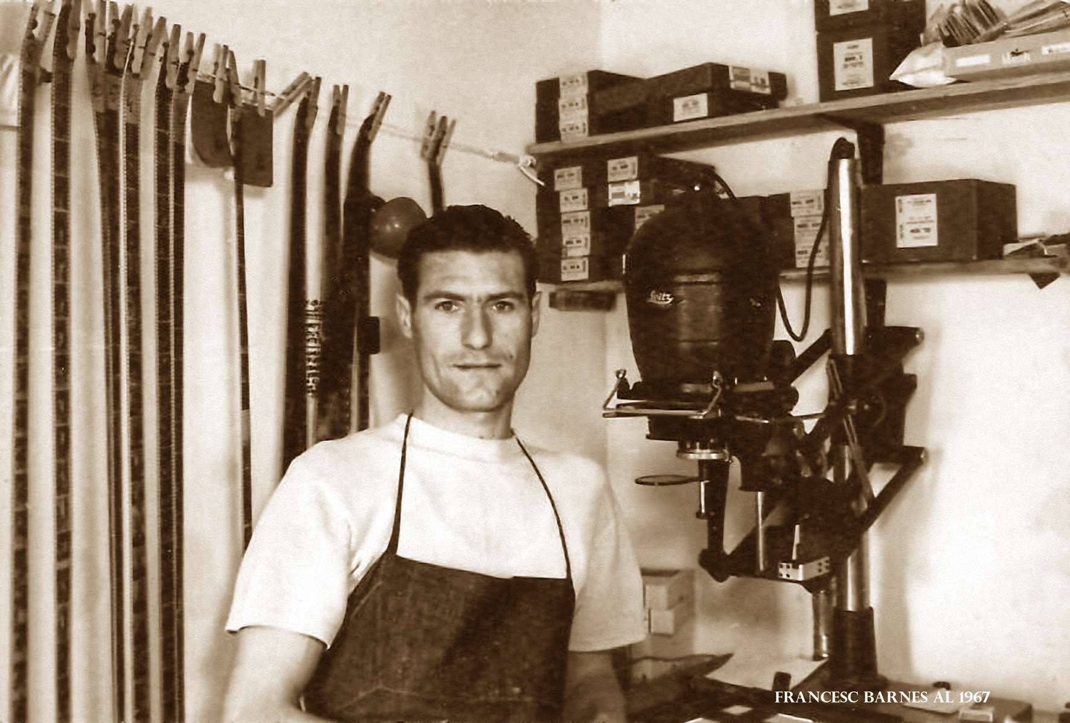

ESPAI CULTURAL PERE STÄMPFLI C/ D´EN BOSC 9 - SITGES
Des del dia 12 al 27 de novembre del 2016

Divendres tarda 17 h a 19 h , Dissabtes: matins de 12 h a 14h i tardes de 17 h a 19h , Diumenges de 12h a 14h

